ΕΙΣΗΓΗΤΙΚΗ ΕΚΘΕΣΗ

στο σχέδιο νόμου "Κύρωση της Συμφωνίας μεταξύ της Κυβέρνησης της Ελληνικής Δημοκρατίας και της Κυβέρνησης της Ουκρανίας για εκπαιδευτική, επιστημονική και πολιτιστική συνεργασία"

Προς τη Βουλή των Ελλήνων
Το υποβαλλόμενο σχέδιο νόμου αποβλέπει στη νομοθετική κύρωση της Συμφωνίας για εκπαιδευτική, επιστημονική και πολιτιστική συνεργασία Ελλάδας - Ουκρανίας, που υπεγράφη στην Αθήνα, στις 11 Νοεμβρίου 1996. Η σύναψη της Συμφωνίας αυτής οφείλεται στην επιθυμία των Συμβαλλόμενων Μερών να εντείνουν τη συνεργασία τους στο μορφωτικό, πολιτιστικό και επιστημονικό τομέα και να συνεισφέρουν, με τον τρόπο αυτόν, στην ενίσχυση των δεσμών φιλίας μεταξύ των δύο χωρών.
Για την επίτευξη του ανωτέρω σκοπού τα Συμβαλλόμενα Μέρη ανέλαβαν την υποχρέωση:
1. Να ενθαρρύνουν τη συνεργασία μεταξύ των ακαδημιών επιστημών και των ανώτατων εκπαιδευτικών ιδρυμάτων των δύο χωρών.
Να ανταλλάξουν επιστημονικό προσωπικό από την τριτοβάθμια και δευτεροβάθμια εκπαίδευση και να διοργανώνουν επιστημονικές εκδηλώσεις.
Να διευκολύνουν τη χορήγηση υποτροφιών για σπουδές και έρευνα και να ενθαρρύνουν τις ανταλλαγές διδακτικού προσωπικού όλων των βαθμίδων εκπαίδευσης.
Να ενθαρρύνουν τη διδασκαλία της γλώσσας, της ιστορίας και του πολιτισμού της άλλης χώρας στο έδαφος τους, ιδιαιτέρως για τους Ουκρανούς ελληνικής καταγωγής και τους Έλληνες ουκρανικής καταγωγής και να ανταλλάσσουν σχετικό εποπτικό υλικό.
Να ανταλλάξουν πληροφορίες για την αμοιβαία αναγνώριση των πτυχίων και λοιπών πανεπιστημιακών τίτλων, σύμφωνα με την ισχύουσα σε κάθε χώρα νομοθεσία (άρθρο 1).
2. Να ενθαρρύνουν και να διευκολύνουν τη συνεργασία, τις ανταλλαγές και την έρευνα στον τομέα των θεωρητικών και εφαρμοστέων επιστημών, με την εκπόνηση κοινών ερευνητικών προγραμμάτων, με παροχή εξειδικευμένης τεχνογνωσίας και υποτροφιών, με διοργάνωση συμποσίων και συναντήσεων κ.λπ., σύμφωνα με τις διατάξεις ειδικών πρωτοκόλλων που θα υπογραφούν (άρθρο 2).
3. Να αναπτύξουν τη συνεργασία τους στον τομέα των δημόσιων βιβλιοθηκών και αρχείων, με ανταλλαγές εποπτικού υλικού, εκδόσεων κ.λπ. (άρθρο 3).
4. Να ενθαρρύνουν τις παρουσιάσεις έργων τέχνης και τις ανταλλαγές λογοτεχνικών έργων και μεταφράσεων, πολιτιστικών εκδόσεων, εκθέσεων, εκδηλώσεων, καλλιτεχνικών οργανώσεων και καλλιτεχνών της μιας χώρας στην άλλη.
Να ανταλλάξουν κινηματογραφικές ταινίες και να συμμετάσχουν σε διεθνή ή άλλα φεστιβάλ κινηματογράφου που διοργανώνει κάθε χώρα.
Να ανταλλάξουν πληροφορίες και εμπειρία στους τομείς της αρχαιολογίας, της μουσειολογίας και της διατήρησης και προστασίας των ιστορικών μνημείων και της πολιτιστικής κληρονομιάς (άρθρο 4).
5. Να ιδρύσουν, με ειδική συμφωνία, Πολιτιστικά Κέντρα στην άλλη χώρα (άρθρο 5).
6. Να συνεργαστούν στα πλαίσια της UNESCO, καθώς και άλλων διεθνών οργανισμών που είναι αρμόδιοι για την παιδεία, την επιστήμη και τον πολιτισμό (άρθρο 6).
7. Να ενθαρρύνουν τις ανταλλαγές μεταξύ των αρμόδιων ραδιοτηλεοπτικών οργανισμών και ειδησεογραφικών φορέων των δύο χωρών (άρθρο 7).
8. Να συνεργασθούν για την ανάπτυξη των σχέσεων τους στους τομείς του αθλητισμού και της νεολαίας (άρθρα 8 και 9).
Για την εφαρμογή της Συμφωνίας θα συσταθεί Μικτή Ελληνο - Ουκρανική Επιτροπή, που θα συνέρχεται εναλλάξ στην Αθήνα και στο Κίεβο (άρθρο 10).
Η Συμφωνία τίθεται σε ισχύ σε τριάντα ημέρες αφ' ότου τα Συμβαλλόμενα Μέρη πληροφορήσουν το ένα το άλλο για την ολοκλήρωση της εσωτερικής τους διαδικασίας κυρώσεως της και θα ανανεώνεται για συνεχείς πενταετείς περιόδους, εκτός εάν καταγγελθεί εγγράφως, έξι μήνες πριν τη λήξη κάθε περιόδου, από οποιοδήποτε Συμβαλλόμενο Μέρος (άρθρο 11).
Εν όψει των ανωτέρω, εισηγούμεθα την κύρωση της Συμφωνίας αυτής.
Αθήνα, 15 Μαρτίου 1999
ΟΙ ΥΠΟΥΡΓΟΙ
ΕΞΩΤΕΡΙΚΩΝ ΑΝΑΠΤΥΞΗΣ
Γ. Παπανδρέου Ε. Βενιζέλος
ΕΘΝΙΚΗΣ ΠΑΙΔΕΙΑΣ ΠΟΛΙΤΙΣΜΟΥ
ΚΑΙ ΘΡΗΣΚΕΥΜΑΤΩΝ
Γ. Αρσένης Ε. Παπαζώη
ΤΥΠΟΥ ΚΑΙ ΜΕΣΩΝ ΜΑΖΙΚΗΣ ΕΝΗΜΕΡΩΣΗΣ
Δ. Ρέππας

ΣΧΕΔΙΟ ΝΟΜΟΥ

Κύρωση της Συμφωνίας μεταξύ της Κυβέρνησης της Ελληνικής Δημοκρατίας και της Κυβέρνησης της Ουκρανίας για εκπαιδευτική, επιστημονική και πολιτιστική συνεργασία

Άρθρο πρώτο

Κυρώνεται και έχει την ισχύ, που ορίζει το άρθρο 28 παρ. 1 του Συντάγματος, η Συμφωνία μεταξύ της Κυβέρνησης της Ελληνικής Δημοκρατίας και της Κυβέρνησης της Ουκρανίας για εκπαιδευτική, επιστημονική και πολιτιστική συνεργασία, που υπογράφηκε στην Αθήνα στις 11 Νοεμβρίου 1996, της οποίας το κείμενο σε πρωτότυπο στην ελληνική και αγγλική γλώσσα έχει ως εξής:

ΣΥΜΦΩΝΙΑ
ΜΕΤΑΞΥ ΤΗΣ ΚΥΒΕΡΝΗΣΗΣ ΤΗΣ ΕΛΛΗΝΙΚΗΣ ΔΗΜΟΚΡΑΤΙΑΣ ΚΑΙ ΤΗΣ ΚΥΒΕΡΝΗΣΗΣ ΤΗΣ ΟΥΚΡΑΝΙΑΣ ΠΑ ΕΚΠΑΙΔΕΥΤΙΚΗ,
ΕΠΙΣΤΗΜΟΝΙΚΗ ΚΑΙ ΠΟΛΙΤΙΣΤΙΚΗ ΣΥΝΕΡΓΑΣΙΑ
Η Κυβέρνηση της Ελληνικής Δημοκρατίας και η Κυβέρνηση της Ουκρανίας, εφεξής αποκαλούμενες ως "τα Συμβαλλόμενα Μέρη", παρακινούμενες από την επιθυμία να αναπτύξουν και να ενισχύσουν τις υφιστάμενες φιλικές σχέσεις μεταξύ των δύο χωρών,
ΕΠΙΘΥΜΩΝΤΑΣ να αναπτύξουν τη συνεργασία τους
στους τομείς της εκπαίδευσης, της επιστήμης, της έρευνας και τεχνολογίας, του πολιτισμού, των μέσων μαζικής ενημέρωσης, του αθλητισμού και νεότητας,
ΕΝΕΡΓΩΝΤΑΣ σύμφωνα με την Τελική Πράξη της Διάσκεψης για την Ασφάλεια και Συνεργασία στην Ευρώπη και τη Χάρτα των Παρισίων για μία Νέα Ευρώπη, αποφάσισαν να συνάψουν την παρούσα Συμφωνία και
ΣΥΜΦΩΝΗΣΑΝ ΤΑ ΑΚΟΛΟΥΘΑ:
Άρθρο 1

Τα Συμβαλλόμενα Μέρη θα λάβουν τα αναγκαία μέτρα με σκοπό να συμβάλλουν στην ανάπτυξη της συνεργασίας στους διάφορους τομείς της εκπαίδευσης και της επιστήμης.
Προς το σκοπό αυτόν:
1. Θα ενισχύσουν τη συνεργασία μεταξύ των Ανώτατων Εκπαιδευτικών Ιδρυμάτων και των Ακαδημιών Επιστημών των χωρών τους.
2. Θα ενθαρρύνουν τη διοργάνωση επιστημονικών εκδηλώσεων με τη συμμετοχή επιστημόνων της άλλης χώρας.
3. Θα διευκολύνουν τη διδασκαλία της γλώσσας της άλλης χώρας σε όλες τις βαθμίδες της εκπαίδευσης, με την ανταλλαγή διδακτικού προσωπικού, βιβλίων και διδακτικού υλικού, καθώς και με την εκπόνηση εκπαιδευτικών προγραμμάτων.
4. Θα ανταλλάσσουν επιστημονικό προσωπικό προερχόμενο από τα Ανώτατα Εκπαιδευτικά Ιδρύματα.
5. Θα διευκολύνουν την ανταλλαγή γνώσεων και εμπειρίας σε όλα τα επίπεδα της εκπαίδευσης.
6. Θα χορηγούν υποτροφίες για σπουδές και έρευνα στα Ανώτατα Εκπαιδευτικά Ιδρύματα της άλλης χώρας, στη βάση αμοιβαίας συναίνεσης.
7. Θα διευκολύνουν τη δημιουργία ευνοϊκών συνθηκών για τη μελέτη και διάδοση της γλώσσας, της λογοτεχνίας και της ιστορίας της άλλης χώρας. Επιπλέον θα συνεργάζονται για τη δημιουργία ευνοϊκών συνθηκών για τη διατήρηση της μητρικής γλώσσας και του πολιτισμού των Ελλήνων πολιτών ουκρανικής καταγωγής, καθώς και των Ουκρανών πολιτών ελληνικής καταγωγής, αντιστοίχως
8. Θα ανταλλάσσουν πληροφορίες και τεκμηρίωση προκειμένου να διευκολύνουν τις αρμόδιες αρχές τους για την αναγνώριση και ισοτιμία των πιστοποιητικών, βεβαιώσεων, διπλωμάτων, πτυχίων και ακαδημαϊκών τίτλων, σύμφωνα με την ισχύουσα νομοθεσία της κάθε χώρας.
Οποιασδήποτε άλλη δραστηριότητα σχετιζόμενη με εκπαιδευτικά θέματα μπορεί να αποτελέσει αντικείμενο προγραμμάτων που θα συμφωνήσουν βάσει του άρθρου 10 της παρούσας Συμφωνίας.

Άρθρο 2

Τα Συμβαλλόμενα Μέρη θα ενθαρρύνουν ανταλλαγές και συνεργασία στους τομείς των θεωρητικών και εφαρμοσμένων επιστημών και θα παρέχουν κατάλληλες ευκαιρίες για επαφές μεταξύ επιστημονικών ιδρυμάτων και οργανισμών, ερευνητικών ινστιτούτων, Ανωτάτων Εκπαιδευτικών Ιδρυμάτων, φοιτητών, ερευνητών και ειδικών των δύο χωρών.
Τα Μέρη θα ενθαρρύνουν επίσης την επεξεργασία θεμάτων κοινού ενδιαφέροντος.
Με σκοπό την ανάπτυξη και διεύρυνση της επιστημονικής συνεργασίας, τα Συμβαλλόμενα Μέρη θα διευκολύνουν και θα χρηματοδοτούν:
1. Επισκέψεις, εκπαιδευτικά ταξίδια, διαβουλεύσεις σε θέματα έρευνας, ανταλλαγή επιστημόνων και εμπειρογνωμόνων.
2. Κοινή επεξεργασία και εφαρμογή ερευνητικών προγραμμάτων και σχεδίων, καθώς και ανταλλαγή των αποτελεσμάτων τους.
3. Διοργάνωση κοινών μαθημάτων, επιστημονικών διασκέψεων, συμποσίων και εκθέσεων.
4. Ανταλλαγή οπτικό - ακουστικού υλικού επιστημονικού περιεχομένου.
5. Ανταλλαγή επιστημονικής και τεχνικής πληροφόρησης και τεκμηρίωσης.
6. Κοινή χρήση επιστημονικού εξοπλισμού.
7. Σύσταση κοινών επιστημονικών κέντρων και ερευνητικών ομάδων.
8. Διαβουλεύσεις σε θέματα προστασίας των δικαιωμάτων πνευματικής ιδιοκτησίας που αναφύονται κατά τη διάρκεια της συνεργασίας.
Τα Συμβαλλόμενα Μέρη δύνανται να χρησιμοποιούν άλλες μορφές συνεργασίας κατόπιν αμοιβαίας συναίνεσης.
Οι φορείς υλοποίησης προς τον σκοπό αυτόν είναι, από Ελληνικής πλευράς, η Γενική Γραμματεία Έρευνας και Τεχνολογίας του Υπουργείου Βιομηχανίας και, από Ουκρανικής πλευράς, η Κρατική Επιτροπή Επιστημών και Τεχνολογίας, καθώς και η Ακαδημία Επιστημών της Ουκρανίας.
Ειδικό πρωτόκολλο και πρόγραμμα εργασίας για τη ρύθμιση και υλοποίηση των επιστημονικών ανταλλαγών και των κοινών ερευνητικών προγραμμάτων, καθώς και άλλων μορφών συνεργασίας (π.χ. τεχνική βοήθεια, συμπόσια) θα υπογράφονται κάθε δύο (2) χρόνια εναλλάξ στην πρωτεύουσα κάθε Συμβαλλόμενου Μέρους.
Κατά τη διάρκεια ενδιάμεσων συναντήσεων, τα δύο Μέρη θα συζητούν τα αποτελέσματα της εφαρμογής του προγράμματος εργασίας.
Σχέδια συνεργασίας θα υποβάλλονται από κοινού και θα αξιολογούνται με βάση το πρόγραμμα εργασίας πριν από τη υπογραφή των παραπάνω πρωτοκόλλων.
Η χρηματοδότηση της παραπάνω συνεργασίας θα εξετάζεται σε ισότιμη βάση.

Άρθρο 3

Τα Συμβαλλόμενα Μέρη θα αναπτύξουν τη συνεργασία μεταξύ των δημόσιων αρχείων και βιβλιοθηκών τους, σύμφωνα με την ισχύουσα νομοθεσία της κάθε χώρας.

Άρθρο 4

Τα Συμβαλλόμενα Μέρη θα αναπτύξουν τη συνεργασία τους σε διάφορους πολιτιστικούς τομείς αμοιβαίου ενδιαφέροντος και ειδικότερα θα ενθαρρύνουν:
1. Πρωτοβουλίες που αποσκοπούν στην παρουσίαση έργων τέχνης και λογοτεχνίας της άλλης χώρας, συμπεριλαμβανομένων των μεταφράσεων λογοτεχνικών έργων και των ανταλλαγών βιβλίων, καθώς και άλλων δημοσιεύσεων στον τομέα του πολιτισμού.
2. Ανταλλαγές καλλιτεχνικών εκθέσεων και άλλων πολιτιστικών εκδηλώσεων, καθώς και εβδομάδων κινηματογράφου μέσω των αρμόδιων φορέων της κάθε χώρας.
3. Συμμετοχή των αντιπροσώπων τους σε διεθνείς διασκέψεις, διαγωνισμούς, φεστιβάλ, συναντήσεις και συνέδρια για πολιτιστικά θέματα, που διοργανώνονται από το άλλο Μέρος.
4. Ανάπτυξη επαφών μεταξύ ενώσεων καλλιτεχνών και συγγραφέων των δύο χωρών και ανταλλαγή εμπειρίας και ειδικών στους τομείς του πολιτισμού και της καλλιτεχνικής εκπαίδευσης, καθώς και ανταλλαγές μεμονωμένων συγγραφέων και καλλιτεχνών.
5. Ανταλλαγές πληροφοριών, εμπειρίας και επισκέψεων ειδικών στους τομείς της αρχαιολογίας, των μουσείων και της προστασίας της αρχιτεκτονικής και πολιτιστικής κληρονομιάς.
6. Ανταλλαγές θεατρικών, μουσικών, καλλιτεχνικών και φολκλορικών συγκροτημάτων ή μεμονωμένων ερμηνευτών.
7. Ανάπτυξη επαφών στον τομέα του κινηματογράφου, μέσω της ανταλλαγής ταινιών, της συμμετοχής σε διεθνή φεστιβάλ κινηματογράφου που διοργανώνονται από το άλλο Συμβαλλόμενο Μέρος, καθώς και μέσω της κοινής παραγωγής κινηματογραφικών έργων, σύμφωνα με τους ισχύοντες κανονισμούς σε κάθε χώρα και μετά από προκαταρκτική έγκριση των αρμόδιων αρχών.

Άρθρο 5

Τα Συμβαλλόμενα Μέρη συμφωνούν να προβούν αμοιβαίως σε ίδρυση Πολιτιστικών Κέντρων στο έδαφος της άλλης χώρας, το νομικό καθεστώς και οι όροι οργάνωσης και λειτουργίας των οποίων θα ρυθμιστούν με ειδική διακρατική συμφωνία.

Άρθρο 6

Τα Συμβαλλόμενα Μέρη θα προωθήσουν την ενεργό συνεργασία τους στο πλαίσιο της ΟΥΝΕΣΚΟ και άλλων διεθνών οργανισμών σχετικών με τον πολιτισμό, την εκπαίδευση και την επιστήμη.

Άρθρο 7

Τα Συμβαλλόμενα Μέρη θα προωθήσουν άμεση συνεργασία μεταξύ των αρμόδιων οργανισμών των δύο χωρών στον τομέα των μέσων μαζικής ενημέρωσης.
Τα Συμβαλλόμενα Μέρη θα συμβάλλουν στη διεύρυνση των επαφών και της συνεργασίας μεταξύ των ραδιοτηλεοπτικών οργανισμών των δύο χωρών, μέσω της ανταλλαγής αντιπροσωπειών, ραδιοτηλεοπτικών προγραμμάτων, μουσικών ηχογραφήσεων, ταινιών κ.λπ., σύμφωνα με τους ισχύοντες νόμους και κανονισμούς της κάθε χώρας.

Άρθρο 8

Τα Συμβαλλόμενα Μέρη θα ενθαρρύνουν την ανάπτυξη συνεργασίας στους τομείς του αθλητισμού και της φυσικής αγωγής και θα επιδιώξουν τη διεύρυνση των άμεσων επαφών και της συνεργασίας μεταξύ των οικείων αθλητικών αρχών τους. Το περιεχόμενο και οι λεπτομέρειες αυτής της συνεργασίας θα καθορισθούν από τις παραπάνω αναφερόμενες αρχές.

Άρθρο 9

Τα Συμβαλλόμενα Μέρη θα ενθαρρύνουν τη συνεργασία μεταξύ των οργανώσεων νεολαίας των δύο χωρών.
Τα Συμβαλλόμενα Μέρη θα ανταλλάσσουν πληροφορίες και εμπειρίες αναφορικά με τη νεολαία, αποσκοπώντας στην ενίσχυση των σχέσεων μεταξύ των νέων, τη δημιουργία φιλικής ατμόσφαιρας και την προαγωγή της ειρήνης.

Άρθρο 10

Για την εφαρμογή της παρούσας Συμφωνίας θα συσταθεί Μικτή Ελληνο - Ουκρανική Επιτροπή, η οποία θα συνέρχεται εναλλάξ στην Αθήνα και το Κίεβο για την επεξεργασία των λεπτομερειών των προγραμμάτων συνεργασίας, καθώς και των οικονομικών τους όρων.
Κατόπιν συμφωνίας μεταξύ των Συμβαλλόμενων Μερών, μπορούν να πραγματοποιηθούν και άλλες δραστηριότητες που συνάδουν προς τους σκοπούς της παρούσας Συμφωνίας.

Άρθρο 11

Η παρούσα Συμφωνία θα τεθεί σε ισχύ τριάντα (30) ημέρες από την ημερομηνία κοινοποίησης, δια της διπλωματικής οδού, της τελευταίας γραπτής γνωστοποίησης, η οποία πιστοποιεί την ολοκλήρωση από κάθε Συμβαλλόμενο Μέρος των εσωτερικών νομικών διατυπώσεων που απαιτούνται για τη θέση της σε ισχύ.
Η παρούσα Συμφωνία θα παραμείνει σε ισχύ για περίοδο πέντε (5) ετών. Μετά ταύτα θα παρατείνεται αυτομάτως για νέες πενταετείς περιόδους, εκτός εάν καταγγελθεί εγγράφως δια της διπλωματικής οδού από οποιοδήποτε Συμβαλλόμενο Μέρος έξι (6) μήνες πριν από την λήξη της πενταετούς περιόδου.
Έγινε εις διπλούν στην Αθήνα την 11η Νοεμβρίου 1996 στην ελληνική, ουκρανική και αγγλική γλώσσα. Όλα τα κείμενα είναι εξίσου αυθεντικά. Σε περίπτωση διαφοράς ως προς την ερμηνεία θα υπερισχύσει το κείμενο στην αγγλική γλώσσα.
ΓΙΑ ΤΗΝ ΚΥΒΕΡΝΗΣΗ ΓΙΑ ΤΗΝ ΚΥΒΕΡΝΗΣΗ
ΤΗΣ ΕΛΛΗΝΙΚΗΣ ΤΗΣ ΟΥΚΡΑΝΙΑΣ
ΔΗΜΟΚΡΑΤΙΑΣ
(υπογραφή) (υπογραφή)

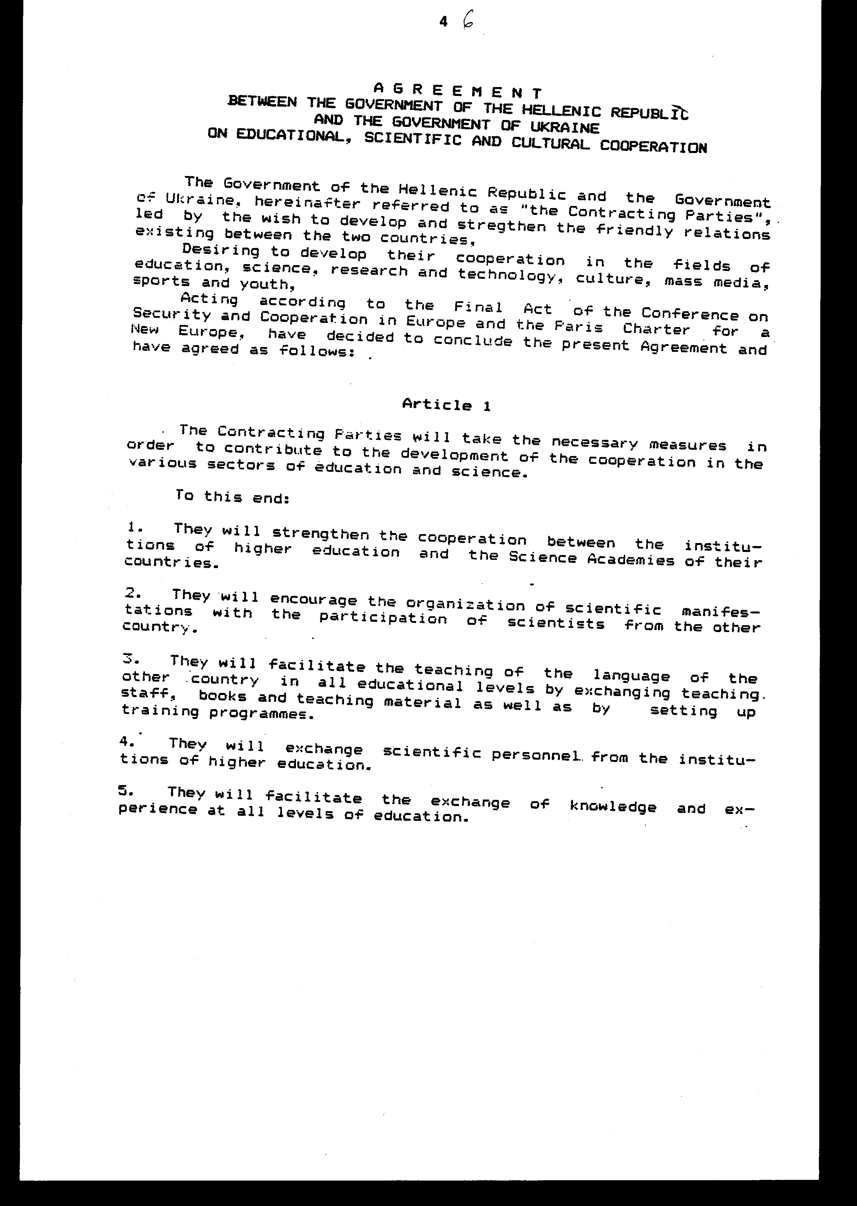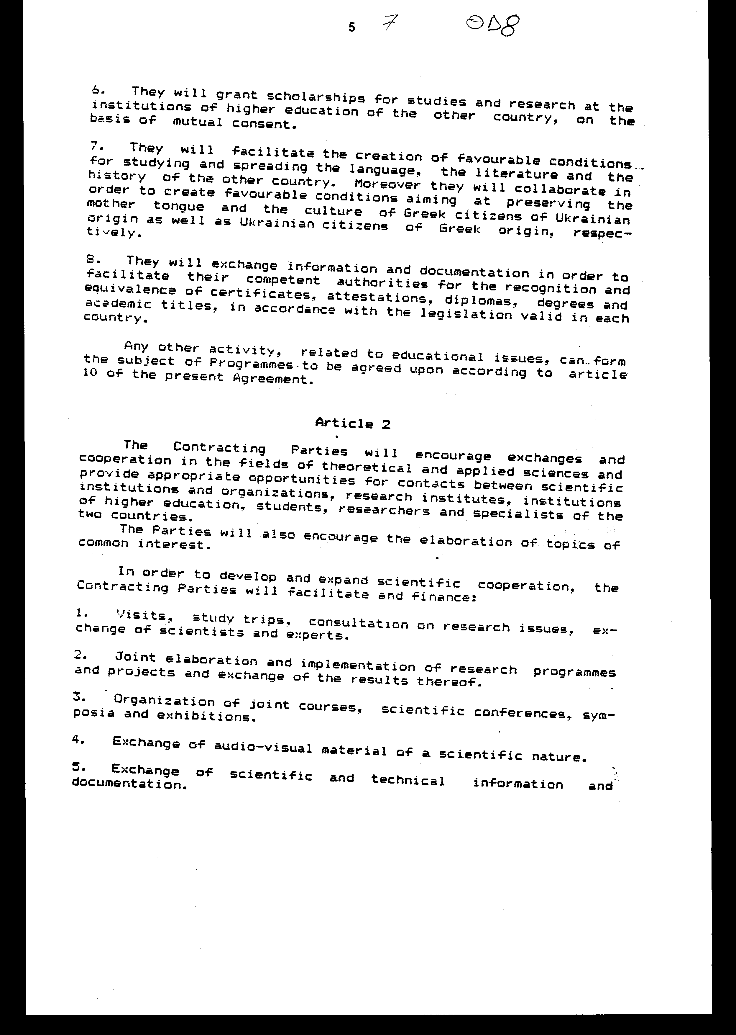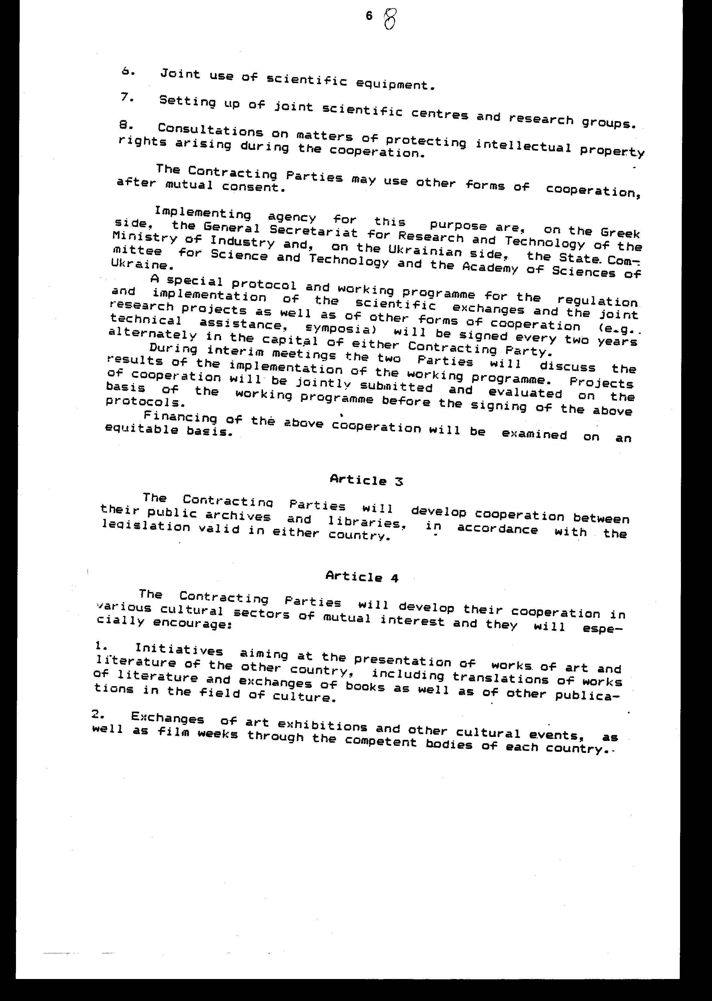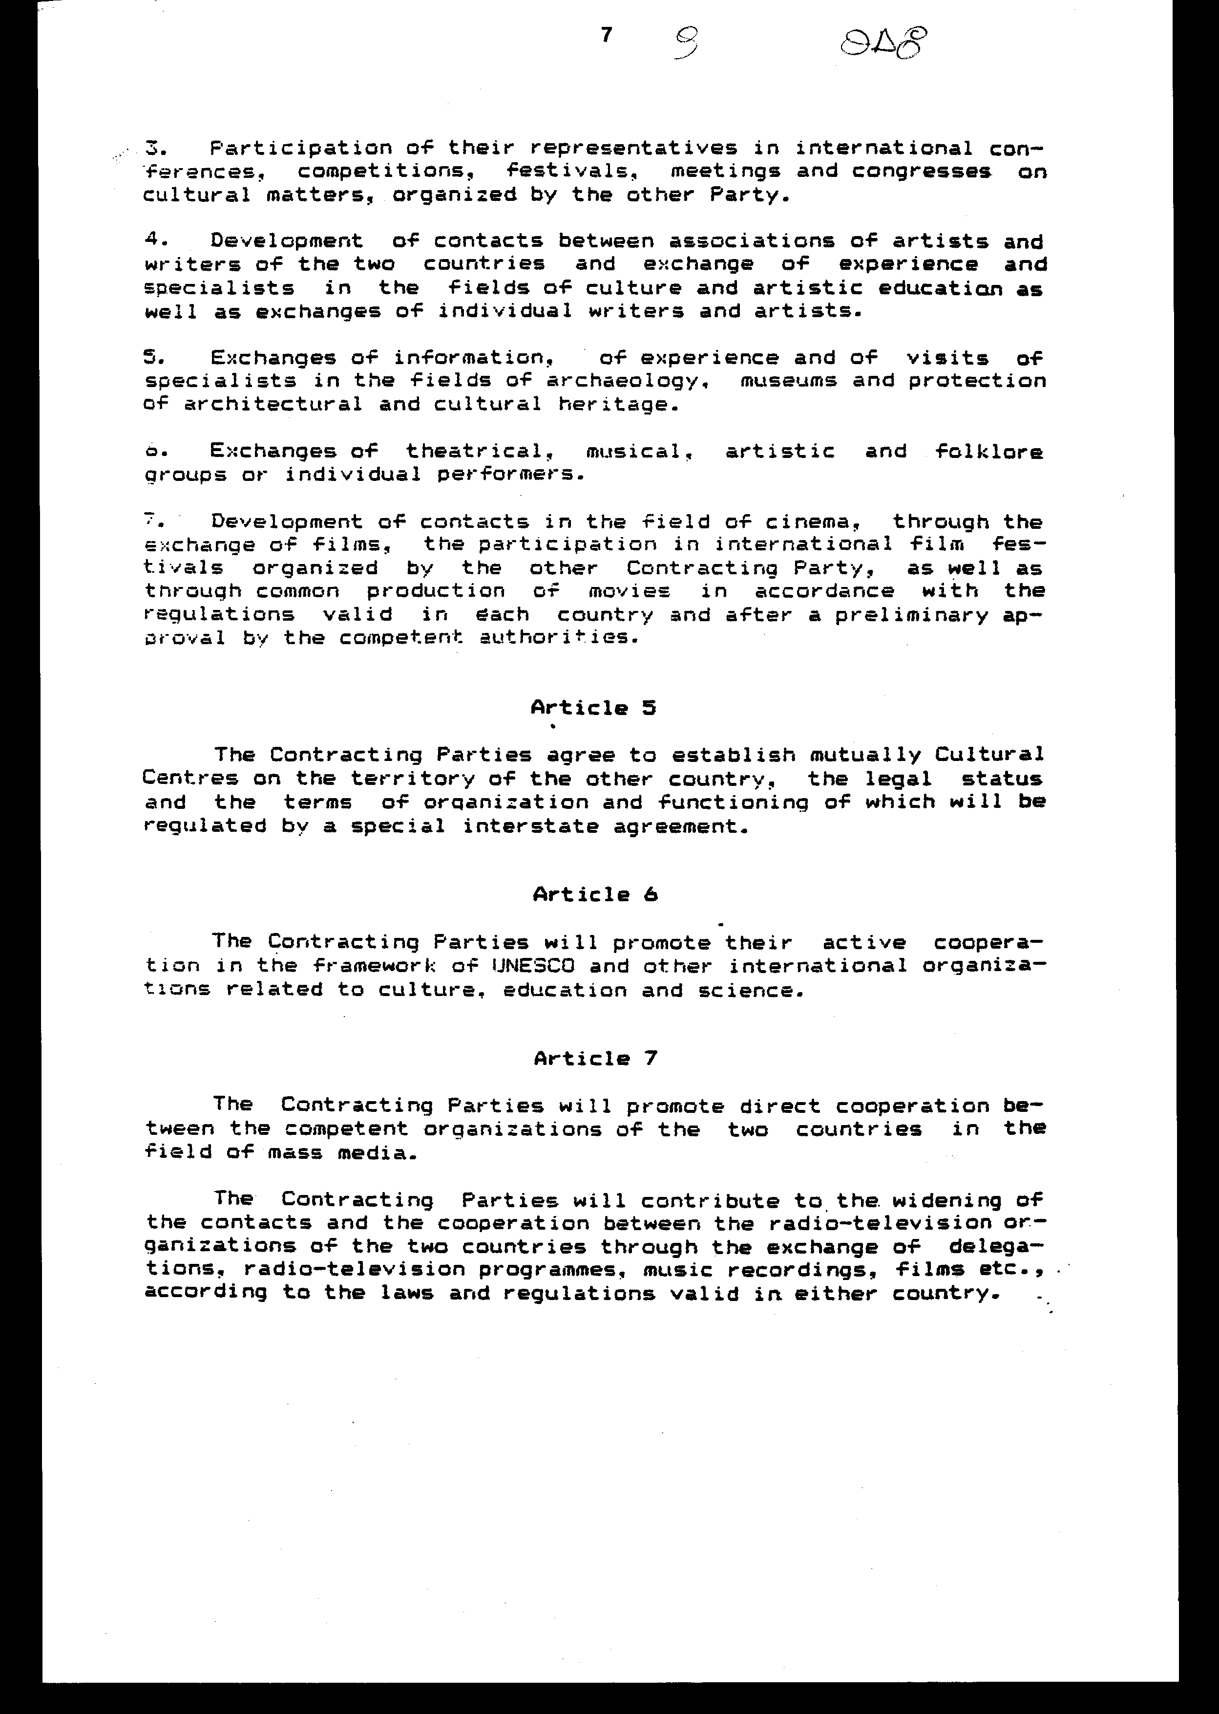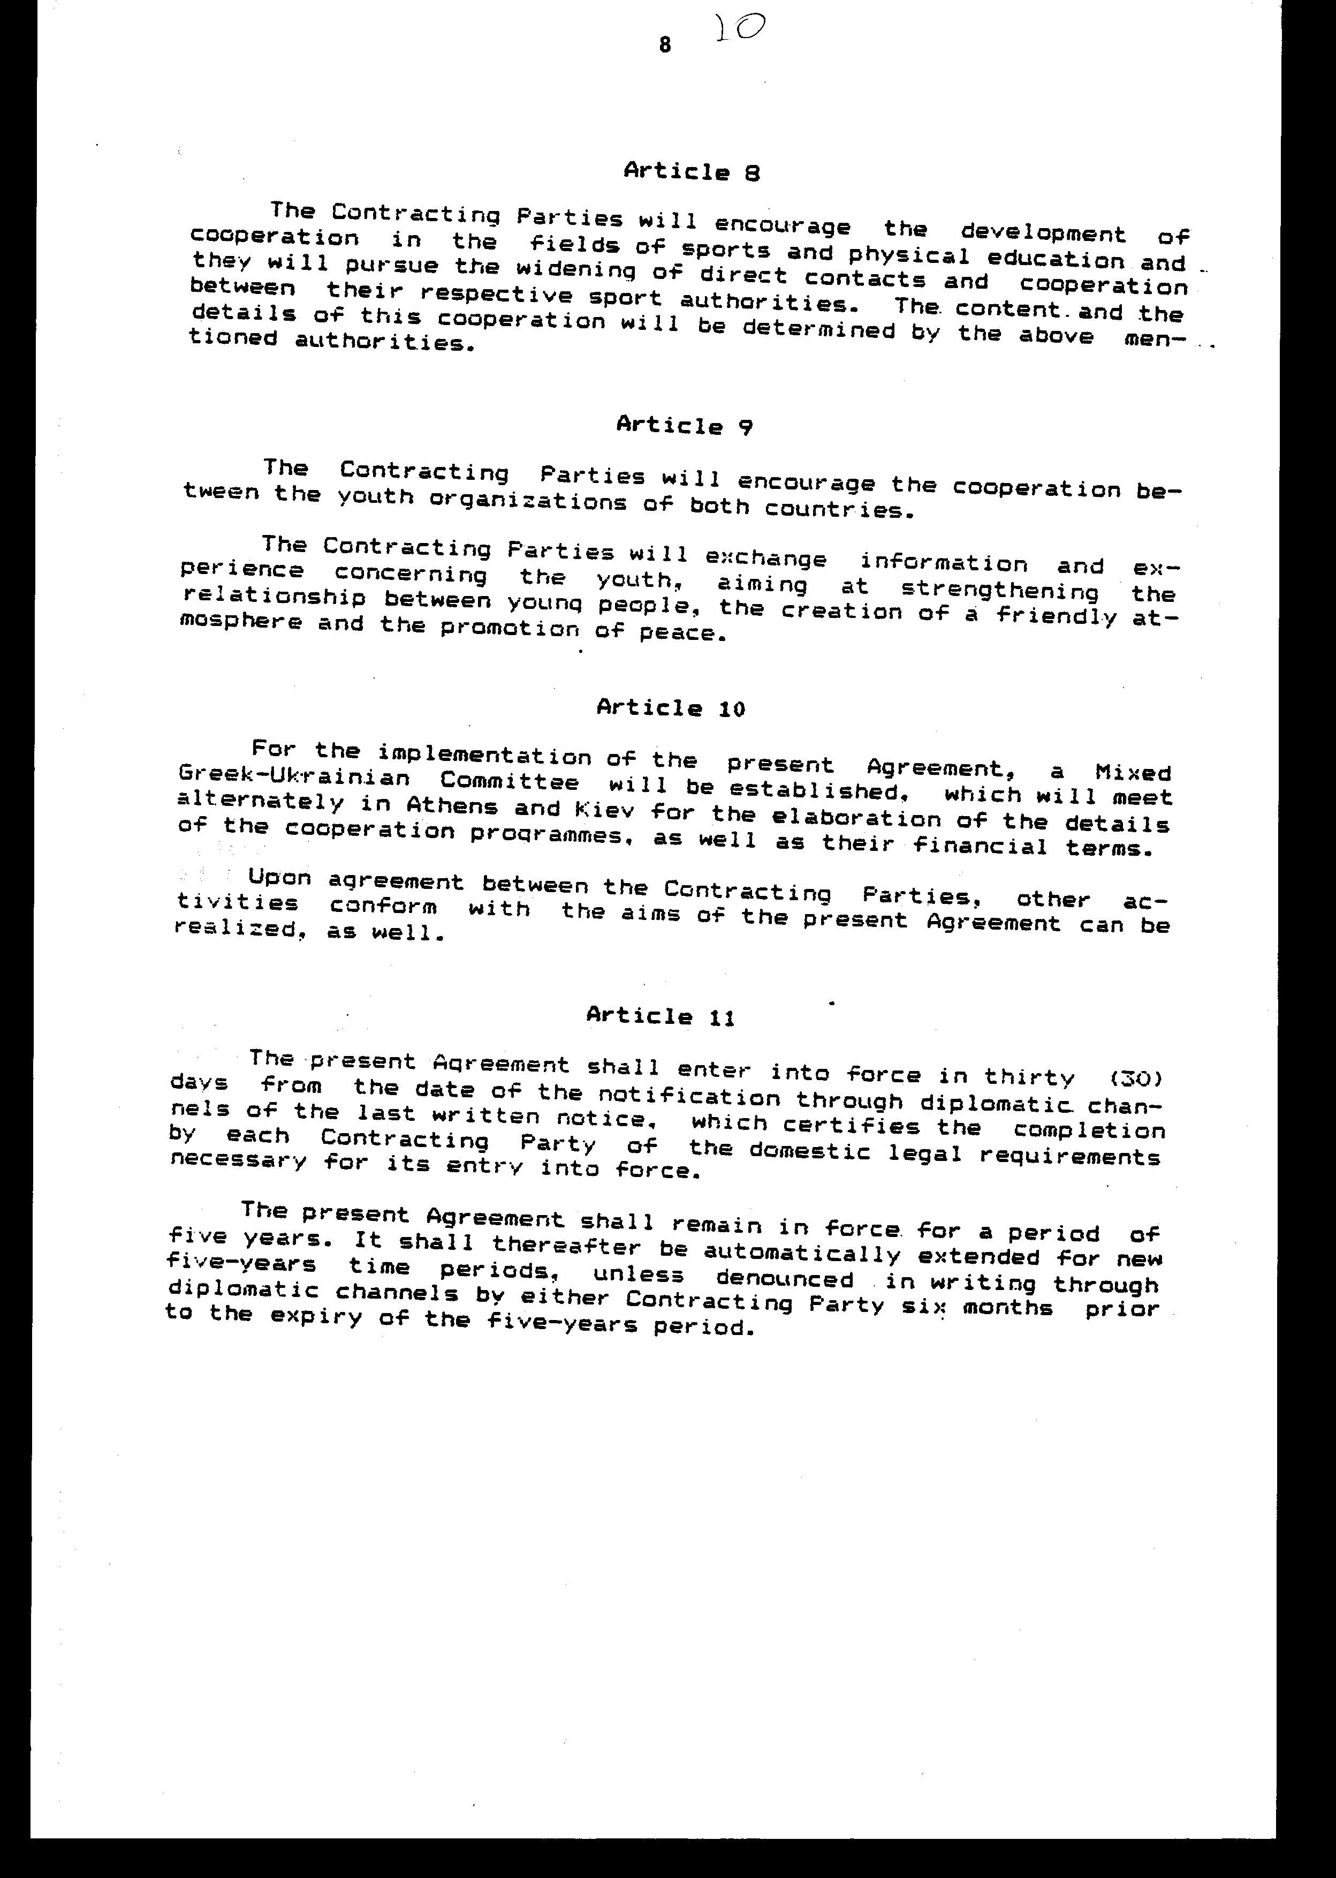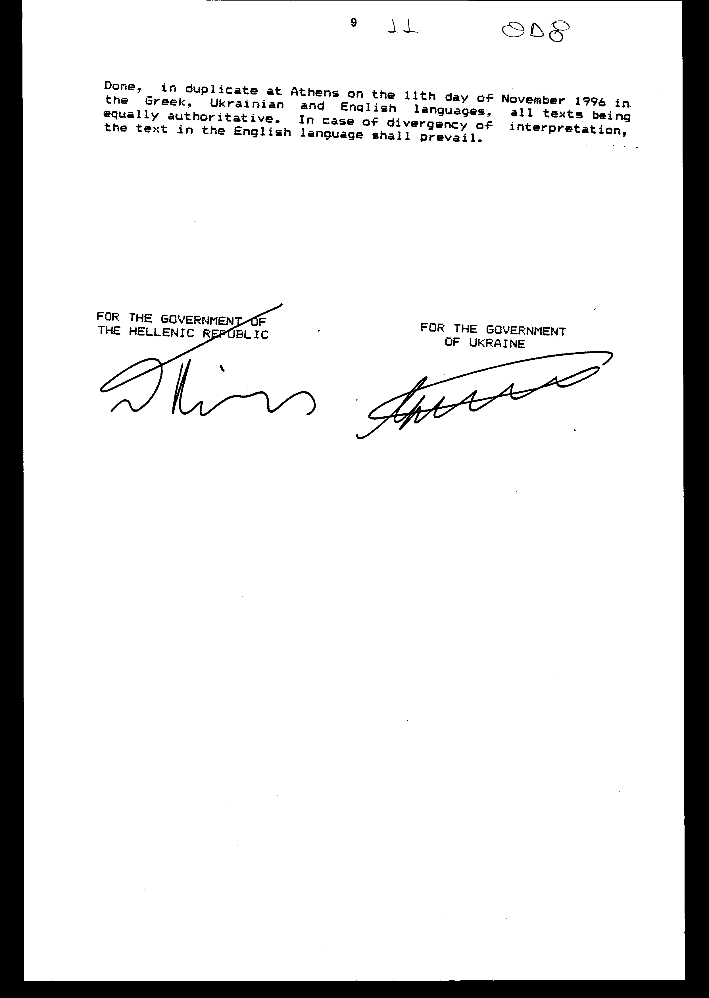

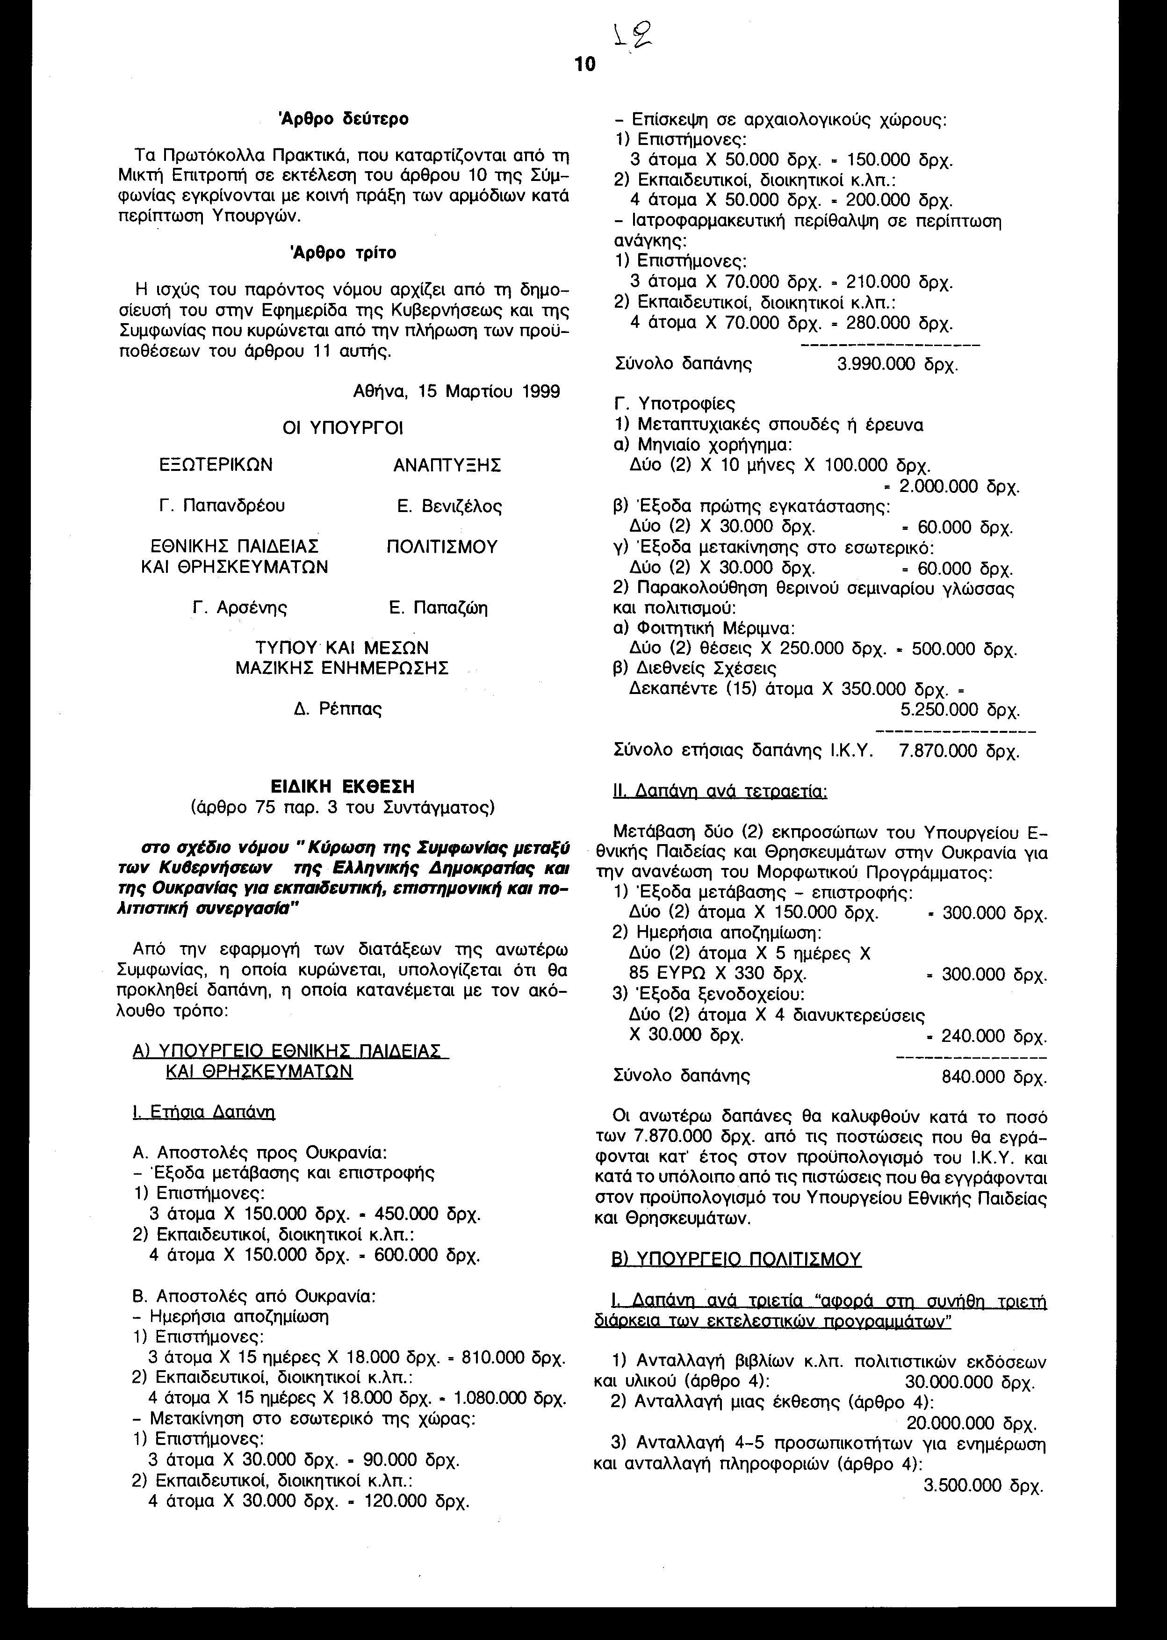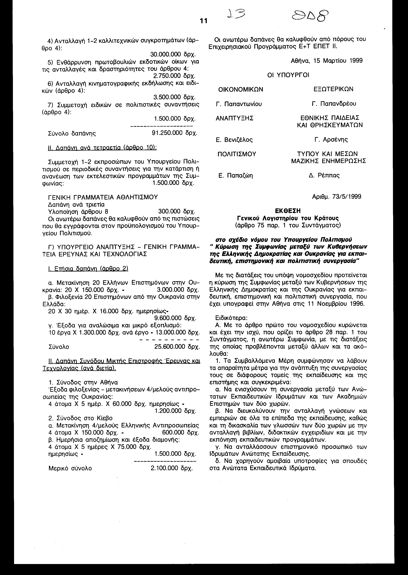

ε. Να δημιουργούν ευνοϊκές συνθήκες για τη μελέτη και διάδοση της γλώσσας, της λογοτεχνίας και της ιστορίας των δύο χωρών. Επιπλέον να συνεργάζονται για τη διατήρηση της μητρικής γλώσσας και του πολιτισμού των Ελλήνων πολιτών ουκρανικής καταγωγής και των Ουκρανών πολιτών ελληνικής καταγωγής.
στ. Να ενθαρρύνουν τη διοργάνωση επιστημονικών εκδηλώσεων με τη συμμετοχή επιστημόνων από τις δύο χώρες.
ζ. Να ανταλλάσσουν πληροφορίες για τη διευκόλυνση των αρμόδιων αρχών στην αναγνώριση και ισοτιμία των πιστοποιητικών, βεβαιώσεων, διπλωμάτων και πτυχίων κ.λπ. (άρθρο 1).
2.α. Τα δύο Μέρη, στα πλαίσια της ανάπτυξης της επιστημονικής συνεργασίας τους, θα διευκολύνουν τις επαφές μεταξύ επιστημονικών ιδρυμάτων και οργανισμών, ερευνητικών ινστιτούτων, μελετητών και ειδικών και θα χρηματοδοτούν επισκέψεις, εκπαιδευτικά ταξίδια, ανταλλαγή επιστημόνων και εμπειρογνωμόνων, εφαρμογή ερευνητικών προγραμμάτων, διοργάνωση κοινών μαθημάτων, διασκέψεων, συμποσίων και εκθέσεων, ανταλλαγές οπτικοακουστικού υλικού επιστημονικού περιεχομένου, κοινή χρήση επιστημονικού εξοπλισμού, σύσταση κοινών επιστημονικών κέντρων και ερευνητικών ομάδων, διαβουλεύσεις σε θέματα προστασίας των δικαιωμάτων πνευματικής ιδιοκτησίας κ.λπ.
β. Ορίζονται ως αρμόδιοι φορείς για την υλοποίηση των ανωτέρω η Γενική Γραμματεία Έρευνας και Τεχνολογίας του Υπουργείου Βιομηχανίας από ελληνικής πλευράς και η Κρατική Επιτροπή Επιστημών και Τεχνολογίας και η Ακαδημία Επιστημών από ουκρανικής πλευράς.
γ. Για τη ρύθμιση και την υλοποίηση των επιστημονικών ανταλλαγών, των κοινών ερευνητικών προγραμμάτων, καθώς και των άλλων μορφών συνεργασίας θα υπογράφονται ανά διετία ειδικό πρωτόκολλο και πρόγραμμα εργασίας, εναλλάξ στην πρωτεύουσα κάθε Συμβαλλόμενου Μέρους.
δ. Αναλαμβάνεται η υποχρέωση από τα Συμβαλλόμενα Μέρη να εξετάζουν σε ισότιμη βάση τη χρηματοδότηση της ανωτέρω συνεργασίας (άρθρο 2).
3. Τα Συμβαλλόμενα Μέρη, θα αναπτύξουν συνεργασία μεταξύ των δημόσιων αρχείων και βιβλιοθηκών τους.
Επίσης θα αναπτύξουν τη συνεργασία τους σε διάφορους πολιτιστικούς τομείς αμοιβαίου ενδιαφέροντος. Συγκεκριμένα θα ενθαρρύνουν:
α. Την παρουσίαση έργων τέχνης και λογοτεχνίας της άλλης χώρας.
β. Την ανταλλαγή καλλιτεχνικών εκθέσεων, θεατρικών, μουσικών, καλλιτεχνικών και φολκλορικών συγκροτημάτων ή μεμονωμένων ερμηνευτών.
γ. Τη συμμετοχή εκπροσώπων τους σε διεθνείς διασκέψεις, διαγωνισμούς, φεστιβάλ κ.λπ.
δ. Την ανάπτυξη των επαφών μεταξύ ενώσεων καλλιτεχνών και συγγραφέων.
ε. Την ανταλλαγή πληροφοριών και επισκέψεων ειδικών στους τομείς της αρχαιολογίας, των μουσείων, της προστασίας της πολιτιστικής κληρονομιάς κ.λπ.
στ. Την ανταλλαγή ταινιών σε διεθνή φεστιβάλ κινηματογράφου κ.λπ. (άρθρα 3-4).
4. Τα Συμβαλλόμενα Μέρη, θα ιδρύσουν αμοιβαία Πολιτιστικά Κέντρα στα εδάφη τους, τα θέματα οργάνωσης και λειτουργίας των οποίων θα ρυθμισθούν με ειδική διακρατική συμφωνία (άρθρο 5).
5. Προβλέπεται η προώθηση της συνεργασίας των δύο Μερών στα πλαίσια της UNESCO και των άλλων Διεθνών Πολιτιστικών Οργανισμών (άρθρο 6).
6. Τα Συμβαλλόμενα Μέρη θα προωθήσουν τη συνεργασία τους στους τομείς των μέσων μαζικής ενημέρωσης, του αθλητισμού και της φυσικής αγωγής, καθώς και τη συνεργασία μεταξύ των οργανώσεων νεολαίας των δύο χωρών. Στα πλαίσια αυτά:
α. Θα συμβάλλουν στη διεύρυνση των επαφών και της συνεργασίας των ραδιοτηλεοπτικών οργανισμών δια της ανταλλαγής αντιπροσωπειών, ραδιοτηλεοπτικών προγραμμάτων, μουσικών ηχογραφήσεων, ταινιών κ.λπ.
β. Θα επιδιώξουν τη διεύρυνση της συνεργασίας των οικείων αθλητικών αρχών αυτών.
γ. Θα ανταλλάσσουν πληροφορίες και εμπειρίες αναφορικά με τη νεολαία (άρθρα 7-9).
7. Προβλέπεται η σύσταση Μικτής Ελληνο - Ουκρανικής Επιτροπής για την επεξεργασία των λεπτομερειών των προγραμμάτων συνεργασίας και των οικονομικών όρων αυτών. Η Επιτροπή αυτή θα συνεδριάζει εκ περιτροπής στις πρωτεύουσες των δύο χωρών (άρθρο 10).
8. Ορίζεται ότι η διάρκεια ισχύος της Συμφωνίας είναι πενταετής και θα παρατείνεται αυτομάτως για νέες πενταετείς περιόδους (άρθρο 11).
Β. Με το άρθρο τρίτο του νομοσχεδίου σε συνδυασμό με το άρθρο 11 της Συμφωνίας ορίζεται ο χρόνος έναρξης ισχύος του υπό ψήφιση νόμου και της Συμφωνίας.
Γ. Από τις προτεινόμενες διατάξεις προκαλούνται τα κατωτέρω οικονομικά αποτελέσματα για όσο χρόνο διαρκεί η ανωτέρω Συμφωνία:
Ι. Επί του Τακτικού Προϋπολογισμού.
α. Ετήσια δαπάνη ύψους 4.000.000 δρχ. περίπου από την ανάπτυξη της συνεργασίας Ελλάδας - Ουκρανίας στον τομέα της παιδείας.
β. Δαπάνη ανά τριετία ύψους 91.500.000 δρχ. περίπου από την ανάπτυξη της συνεργασίας των δύο χωρών στους τομείς του πολιτισμού και του αθλητισμού.
γ. Δαπάνη ανά τετραετία ύψους 2.500.000 δρχ. περίπου από την κάλυψη των εξόδων συμμετοχής αντιπροσώπων της χώρας μας στη Μικτή Ελληνο - Ουκρανική Επιτροπή.
II. Επί του Προϋπολογισμού Δημοσίων Επενδύσεων. α. Ετήσια δαπάνη ύψους 25.600.000 δρχ. περίπου
από την ανάπτυξη της συνεργασίας Ελλάδας - Ουκρανίας στους τομείς έρευνας και τεχνολογίας.
β. Δαπάνη ανά διετία ύψους 1.200.000 δρχ. περίπου, στην περίπτωση που η σύνοδος της Μικτής Επιτροπής Επιστήμης και Τεχνολογίας πραγματοποιείται στην Αθήνα και ύψους 2.100.000 δρχ. περίπου, στην περίπτωση που η σύνοδος αυτή πραγματοποιείται στο Κίεβο για την κάλυψη των εξόδων συμμετοχής της χώρας μας στις εργασίες της Επιτροπής αυτής.
Οι ανωτέρω δαπάνες συγχρηματοδοτούνται από πόρους της Ευρωπαϊκής Κοινότητας (ΕΠΕΤ II).
III. Επί του προϋπολογισμού του Ιδρύματος Κρατικών Υποτροφιών (Ι.Κ.Υ.) (Ν.Π.Δ.Δ. επιχορηγούμενο από τον Κρατικό Προϋπολογισμό).
Ετήσια δαπάνη ύψους 7.870.000 δρχ. περίπου, από τη χορήγηση υποτροφιών για πανεπιστημιακές και μεταπτυχιακές σπουδές ή έρευνα.
Αθήνα, 5 Μαρτίου 1999
Ο Γενικός Διευθυντής
Διονύσιος Ρίζος

